重庆市江北区人民政府铁山坪街道办事处文件

铁街办发〔2023〕11号

重庆市江北区人民政府铁山坪街道办事处
关于印发《2023重庆铁山坪城市山径赛赛事
方案》的通知

街道各科室、各社区（村），相关单位：
为发展辖区体育事业，增强人民体质，推动体育赛事与旅游产业的融合发展，拟于4月开展2023年重庆铁山坪城市山径赛，现将《2023重庆铁山坪城市山径赛赛事方案》印发给你们，请认真抓好贯彻落实。

重庆市江北区人民政府铁山坪街道办事处
2023年3月14日
（此件公开发布）
2023重庆铁山坪城市山径赛赛事方案

一、赛事简介
重庆铁山坪城市山径赛是江北区着力发展的山地户外群众性体育赛事，旨在推动全民健身运动的开展，助力重庆打造全国户外运动首选目的地，深化铁山坪体育与旅游的融合发展，促进乡村振兴发展。赛事始办于2021年，是国际越野跑协会（ITRA）注册认证赛事，至今已成功举办两届，零风险顺利完成赛事，受到各方一致好评，有一定影响力。
二、赛事定位
（一）国际标准办赛
铁山赛从始办之初就高起点高标准办赛，通过国际越野跑协会（ITRA）注册认证，引入国际越野跑的先进办赛经验和标准，为赛事的专业和品质提供保障。
（二）安全性高
铁山坪山势平缓、海拔不高、硬化路占比大、公路路网密集、居民点较多，赛道全程有信号，救援响应快，赛事的安全性高。自2021年赛事风险低，难度不大。
（三）“一街一品”标杆赛事
铁山坪自然山水优美，地质景观独特，城市交通便捷，步道网络完备，是主城的重要绿肺之一，十分适合开展山地户外运动。铁山赛充分把握了以上特点，创新策划了“城市轻越野”的概念，使运动与街镇的有机结合，优势互补，获得了极好的社会反响，成为“一街一品”项目的典范。
三、2023年亮点
（一）主城区规模最大的越野跑赛事
2023铁山赛计划招募1000名以内选手，将成为重庆主城区规模最大的越野跑赛事。重庆作为一座世界级的山地城市，未来的铁山赛将努力成为代表重庆山地文化的体育赛事之一。
（二）举办露营文化体验活动
比赛期间将在游客中心大草坪举办露营文化体验活动，丰富“体育+”的品牌构建内涵，创新拓展体育体验，培育消费新场景，促进体育和相关产业发展。
（三）新增亲民“峡众”组
组别从现在的三个增加到四个，全新组别“峡众”规划里程5公里，难度和强度更低，使铁山赛组别涵盖更完整，从而满足更广大群众的户外运动需求。
（四）邀请救火英雄参赛
2022年8月发生在重庆多地的山火，涌现出不少感人事迹和可爱的人。为致敬这样的义举，弘扬正能量，将拿出部分免费名额，面向参与山火救援的人。
（五）在铁山广场发放参赛物资
随着5号线铁山坪站的通车，选手步行到起点仅需1.3公里，铁山赛拥有更加便捷的交通，这是绝大部分越野赛无法比拟的。在铁山广场发放赛前物资，可促进更多选手在铁山坪多停留。
（六）原有组别全面升级
原有各组别赛道将大幅优化升级，降低安全隐患，提高沿途景观体验；峡翠组将首次采用计时。
四、组织机构（拟）
（一）指导单位
重庆市江北区体育局
（二）主办单位
重庆市江北区铁山坪街道
重庆市江北区公园管理中心
（三）支持单位
重庆市江北区郭家沱街道
重庆市渝北区玉峰山镇
（四）承办单位
重庆千君万马体育发展有限公司
五、赛事口号
三生友幸
今年是第三届铁山赛，赛事与广大跑友因山结缘，三年间彼此从陌生逐步成为朋友，为着共同热爱而奔跑，能获得越来越多选手的认可和厚爱，对于赛事而言，三生有幸。今年将围绕“友”，展开赛事策划和运营。
六、赛事概况
（一）比赛时间
2023年4月22日（星期六） 8:00 - 18:30
（二）起终点
江北区铁山坪森林公园铁山广场
（三）项目及规模
总规模1000人，其中：
峡峰组：200人
峡江组：300人
峡翠组：200人
峡众组：130组（每组2-3人）
（四）赛事日程（拟）
日期 | 时间 | 事项
4月21日 | 9:00 - 22:00 | 所有组别领取参赛物资
4月22日 | 7:00 - 7:50 | 峡峰组检录
4月22日 | 8:00 | 峡峰组出发
4月22日 | 8:10 - 8:50 | 峡江组、峡翠组、峡众组检录
4月22日 | 8:30 - 9:00 | 起跑仪式
4月22日 | 9:00 | 峡江组、峡翠组、峡众组出发
4月22日 | 11:30 - 11:40 | 峡翠组颁奖
4月22日 | 14:00 - 14:10 | 峡江组颁奖
4月22日 | 15:30 - 15:40 | 峡峰组颁奖
4月22日 | 12:00 | 峡众组关门
4月22日 | 14:00 | 峡翠组关门
4月22日 | 17:00 | 峡江组关门
4月22日 | 18:30 | 峡峰组关门
七、线路规划
组别 | 里程 | 累计  爬升 | 起跑时间 | 关门时间 | 竞赛时长 | CP点 | ITRA积分（拟）
峡峰40K | 42公里 | 2000米 | 8:00 | 18:30 | 10.5小时 | 4 | 2
峡江25K | 27公里 | 1400米 | 9:00 | 17:00 | 8小时 | 2 | 1
峡翠10K | 10公里 | 560米 | 9:00 | 13:00 | 4小时
峡众5K | 5公里 | 350米 | 9:00 | 12:00 | 3小时
线路尚在踏勘和优化中，里程、分段爬升、关门时间、ITRA积分以赛前最终公布为准。
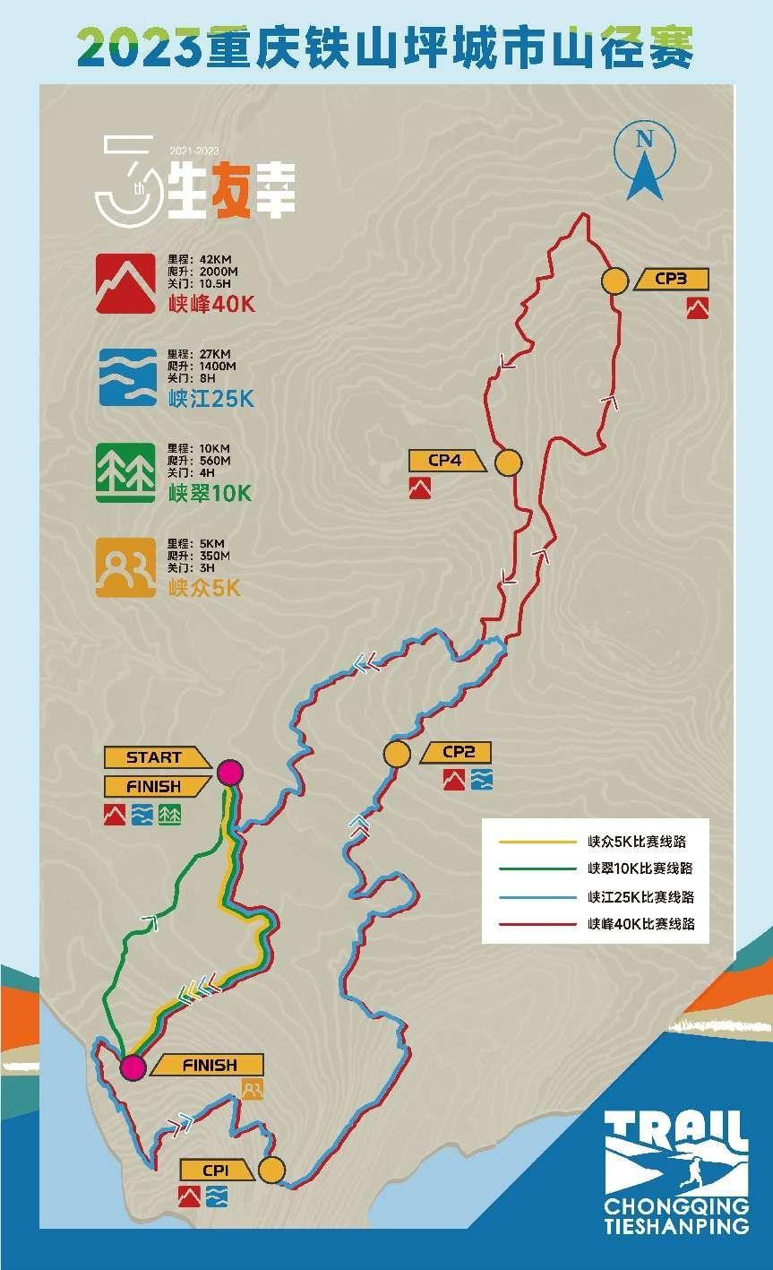
（比赛路线图）
八、报名办法
（一）报名时间
1.老友价和早友价
2023年3月5日 - 3月14日
2.原价
2023年3月15日 - 3月31日
（二）报名费
组别 | 老友价 | 早友价 |  | 原价
峡峰40K | 389元/人 | 409元/人 |  | 449元/人
峡江25K | 269元/人 | 279元/人 |  | 309元/人
峡翠10K | 149元/人 | 159元/人 |  | 169元/人
峡众5K  （2-3人/组） | 229元/组 |  | 249元/组 | 269元/组
（三）报名费包含
内容 |  | 峡峰 | 峡江 | 峡翠 | 峡众
赛前  物资 | 号码布 | √ | √ | √ | √
赛前  物资 | 抽绳包 | √ | √ | √ | √
赛前  物资 | 参赛T恤 | √ | √ | √ | √
赛事  服务 | 赛事补给 | √ | √ | √
赛事  服务 | 计时服务 | √ | √ | √
赛事  服务 | 照片服务 | √ | √ | √ | √
赛事  服务 | 退赛收容 | √ | √ | √ | √
赛事  服务 | 医疗救援 | √ | √ | √ | √
赛事  服务 | 线路设计 | √ | √ | √ | √
赛事  服务 | 保险 | √ | √ | √ | √
赛后物资（须在关门时间内完赛） | 完赛奖牌 | √ | √ | √ | √
赛后物资（须在关门时间内完赛） | 完赛T恤 | √ | √
赛后物资（须在关门时间内完赛） | 完赛物资 | √ | √ | √ | √
赛后物资（须在关门时间内完赛） | 赛后补给 | √ | √ | √
赛后物资（须在关门时间内完赛） | 电子完赛证书 | √ | √ | √
九、奖励办法
（一）授予峡峰组男女前六名奖金，男女前三名现场颁奖（单位：人民币/元）
名次 | 第1名 | 第2名 | 第3名 | 第4 - 6名
奖金 | 3000 | 2000 | 1000 | 500
（二）授予峡江组男女前六名奖金，男女前三名现场颁奖（单位：人民币/元）
名次 | 第1名 | 第2名 | 第3名 | 第4 - 6名
奖金 | 1500 | 1000 | 500 | 300
（三）授予峡翠组男女前三名不同价值的奖品一份。
（四）峡众组不设名次奖励。
十、医疗与救援
（一）参赛要求
1.处于新冠感染期内的选手，禁止参赛。
2.新冠感染康复后不足30天的选手，不建议参赛。
（二）在报名期间、赛前领物、比赛当天加强风险告知和安全提醒。
（三）在起终点和各补给站将设置固定医疗点，准备完备的救援装备和物资，起终点配备救护车以及医生和护士，各补给站配备救援车辆和具备医疗急救资质的人员。
（四）设置定点医院，比赛期间开辟绿色救治通道。
（五）邀请专业的山地户外救援团队承担本次比赛的赛道救援保障工作，赛前进行赛道踏勘和风险评估，熟悉比赛线路和救援线路，制定详细的救援保障方案，在赛道困难路段安排专人值守，在相邻两个站点之间安排流动保障志愿者轮岗巡查。
（六）规划并绘制救援线路图及轨迹。
（七）所有救援人员应统一着装，携带必要的救援和通讯装备。
（八）安排收尾志愿者，尾随最后一名选手到达最近的站点。
十一、安保与交通
（一）按照《大型群众性活动安全管理条例》的有关规定制定周密的安全保障方案，进行相关的赛事报备。
（二）起终点区域做好安全隔离，各个出入口由安保人员定岗值守，所有人员进入起点区域须凭赛事证件或者选手号码布。
（三）各个主要路口，安排专人值守，提醒选手注意安全，提醒车辆停车礼让。
（四）途经景区的部分，张贴赛事信息，提醒游人注意避让，文明观赛。
（五）途经的街镇安排人员对线路沿途进行赛事告知和摸排走访，排除安全隐患，提醒居民拴好狗，不破坏路标。
十二、气象预报
（一）协调气象部门于赛前一周每日持续提供比赛地区的气象信息，于比赛期间每四小时更新天气预报信息。
（二）针对比赛期间可能出现的雷电、大到暴雨、高温等极端天气，制定有针对性的应急措施。
（三）赛前一周，通过赛事公众号和短信为选手提供天气预报信息，以及参赛注意事项。
十三、应急与熔断
制定应急处理预案，包括路线临时调整、器材使用等。事先将预案通知所有工作人员和志愿者，并告知参赛选手。
比赛期间如遇极端天气、存在重大安全隐患、或发生较大安全事故，经评估可启动赛事熔断，及时终止比赛，按赛事预案做好人员转移、救援等工作，保障参赛选手和工作人员生命财产安全。
十四、环境保护
（一）严禁选手将垃圾丢弃在赛道上，一经发现将给予完赛时间罚时处罚。组委会鼓励选手自备袋子或者小包，用于放置赛中产生的垃圾，并将之丢弃到赛道沿途或补给站的垃圾桶内。
（二）严禁选手将塑料瓶、杯子、餐具等一次性物资带出起终点或补给站点，一经发现将给予完赛时间罚时处罚。组委会鼓励选手自备水杯用于补给站点饮水补给，减少对纸杯和塑料制品的使用，从而降低环境污染。
（三）赛后及时清除和回收路标以及赛事产生的各种垃圾，举行一场Plogging（边跑边捡垃圾活动），对赛道沿途的垃圾进行清理，使山野美丽如初。
十五、保险
本次比赛将办理公众责任险，并为所有参赛选手和工作人员提供人身意外险，保单以报名信息为准，信息有误导致无法投保的，比赛中发生的后果责任自负。替跑、蹭跑、使用非本次赛事号码布的违规者均无法获得保险保障。

重庆市江北区人民政府铁山坪街道办事处办公室 2023年3月14日印

